Belhocine : https://prof27math.weebly.com/
متوسطة المجاهد محمد بن زيان – عين النوق الاثنين 03 ديسمبر 2018
المستوى: الرابعة متوسط المدة: ساعتان السنة الدراسية: 2018- 2019
﴿ الاختبار الأول في مــــــــــادة الرياضيـــــــــــات ﴾
الجـــــــزء الأول (12نقــــــــــــــــطة ) :
التمرين الأول: (03 نقـاط) :
- أحسب ثم اختزل A حيث : $\frac{3}{2}$ × ) - $\frac{5}{6}$ A =( $\frac{3}{4}$
- أوجد القاسم المشترك الأكبر للعددين 1035 و 325 مبينا مراحل الحساب .
- أحسب الكسر $\frac{}{y}$ حيث : 1035 $x$ = 325 $y$ واكتبه على شكل كسر غير قابل للاختزال .
التمرين الثاني: (03 نقـاط):
نعتبر الشكل المقابل ( الوحدة هي السنتمتر ) .
- أكتب $\sqrt{1}$ + $\sqrt{27}$ -$\sqrt{48 }$ على الشكل a$\sqrt{b}$ حيث a عدد نسبي و $b$ أصغر ما يمكن .
- أحسب طول القطر AE بالتدوير إلى الوحدة إذا اعتبرنا الرباعي ADEL مربع .
- أكتب النسبة $\frac{3\sqrt{3}}{\sqrt{2}}$ بمقام ناطق .
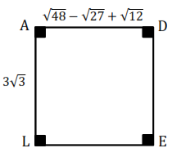
التمرين الثالث: (03 نقـاط) :
إليك العبارة E حيث: E = (4 $x$ - 1)² +(3 $x$ + 2) (4 $x$ - 1)
- أنشر وبسط العبارة E .
- حلل العبارة E إلى جداء عاملين من الدرجة الأولى .
- أحسب قيمة E من أجل = 3 .
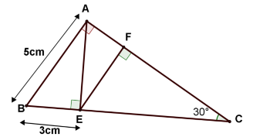
- حل المعادلة :. 2$x^{2}$ – 128 = 0
التمرين الـــــــــــــــــــرابع ( 03نقــــــــــــــــــــــاط ) :
الشكل المقابل ليس مرسوم بالأطوال الحقيقية .
- A$\hat{C}$B = 30⁰ ، BE = 3 cm ، AB = 5cm .
- بين أن :AE = 4 cm .
- أحسب AC .
- أحسب FC إذا علمت أن : EF = 3.75 cm .
أقلب الصفحة | الصفحة 1/2
الجـــــــزء الثــــــــــــــــــاني (08نقــــــــــــــــطة ) :
المســـــــــــــــألة :
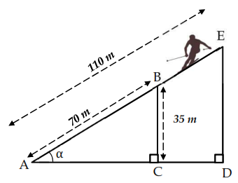
في فصل الشتاء توضع منصة في القمة E أعلى الجبل للتزحلق على الثلج كما هو موضح في الشكل المقابل حيث α قيس زاوية الصعود $\hat{EAD}$ وطول المسار AE هو 110m .
- شارك سمير في هذه المنافسة حيث صعد من النقطة A إلى النقطة B قاطعا مسافة 70 m عندها سقطت منه الزلاجة في النقطة C بمسافة تقدر بـــ 35 m .
- أحسب Sin $\hat{E}$ ، ثم استنتج قيس زاوية الصعود .
- بثلاث طرق مختلفة أوجد البعد بين مكان سقوط الزلاجة والنقطة A ، (يؤخذ الطول بالتدوير إلى الوحدة ).
- بعد أن استرجع سمير زلاجته ، واصل الصعود إلى القمة E عندها نظر إلى الأسفل متسائلا عن ارتفاع المنصة عن الأرض ( الطول ED ) .
- ساعد سمير في معرفة ارتفاع المنصة ED .

Belhocine : https://prof27math.weebly.com/

ملاحظـــــــــــــــــــــــــة : يمنع استعمال قلم المسح EFFACEUR .

الصفحة 2/2 بالتوفيق عن أستاذ المادة: بلحاج يونس

